Especificación de caso de uso: Alta de Productos – CU-PRO001

Historia de Revisiones

|  |  |  |  |
| --- | --- | --- | --- |
| **Fecha** | **Versión** | **Descripción** | **Autor** |
| 30/04/2018 | 1.0 | Borrador inicial | Diego Romero |
| 03/05/2018 | 1.1 | Se agrega diagrama de clases y diagrama de secuencia | Diego Romero |
| 04/05/2018 | 1.2 | Corrección del caso de uso, diagramas.  Se agrega DER | Diego Romero |

Especificación de caso de Uso: Alta de productos

|  |  |
| --- | --- |
| **1 - Nombre:** | Agregar un Nuevo producto |
| *Descripción:* |  |
| *Actores:* | Administrador de Stock |
| **2 - Flujo de Eventos** | |
| *Disparador/Condición:* |  |
| *Flujo Básico:* | |
|  | 1.El Administrador de Stock ingresa a la sección de Productos  2.El sistema muestra la pantalla con la lista de productos actuales  3.El Administrador de Stock selecciona la opción “Alta”/”Nuevo Producto”  4.El sistema muestra la pantalla de Alta de productos con los siguientes campos:  *Descripción - Texto  *Tipo – Selección  *Proveedor- Selección  *Precio – Numérico  *Cantidad - Numérico  5.El Administrador de Stock completa los campos Descripción, Tipo, Proveedor, Precio, Cantidad y selecciona la opción “Aceptar”  6.El sistema valida los datos ingresados por el usuario  7.El sistema guarda la información en la base de datos  8.El sistema muestra un mensaje al usuario indicando que el Producto se guardó correctamente  9.El Administrador de Stock selecciona la opción “Aceptar” del mensaje  10. El sistema muestra la pantalla de alta de productos con los campos vacíos  11. El Administrador de Stock selecciona la opción “Salir”  12.El sistema muestra la pantalla de Productos |
| **2 - Flujos alternativos** | |
| Datos Erróneos | Desde 4  1a.El Administrador de Stock ingresa los datos erróneos y selecciona la opción “Aceptar”  2a.Ejecuta 6  3a.El sistema muestra mensaje de error “Datos Erróneos”  4a.El usuario selecciona la opción “Aceptar” del mensaje  5a.Vuelve a 4 |
|  |  |
| Salir sin ingresar datos | Desde 4  1a.El Administrador de stock selecciona la opción “Salir”  2a.Vuelve a 12 |
|  |  |
| **3 - Requerimientos Especiales** | |
|  |  |
| **4 - Precondiciones:** |  |
|  | *Se debe ejecutar el sistema  *El Administrador de Stock debe estar registrado en el sistema y tener permisos para agregar productos |
| **5 - Postcondiciones:** |  |
|  |  |
| **6 - Puntos de Extensión** |  |
|  |  |

Diagrama de caso de uso:

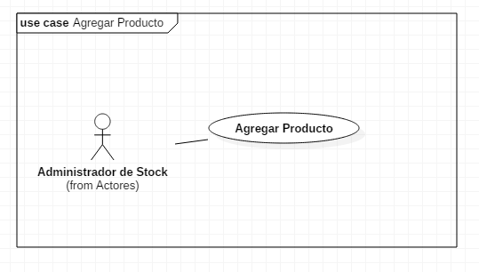

Diagrama de Clases:

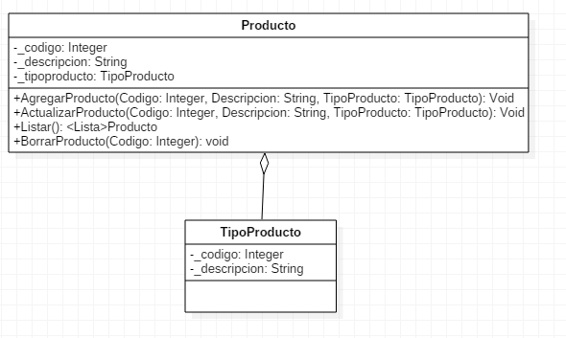

Diagrama de Secuencia:

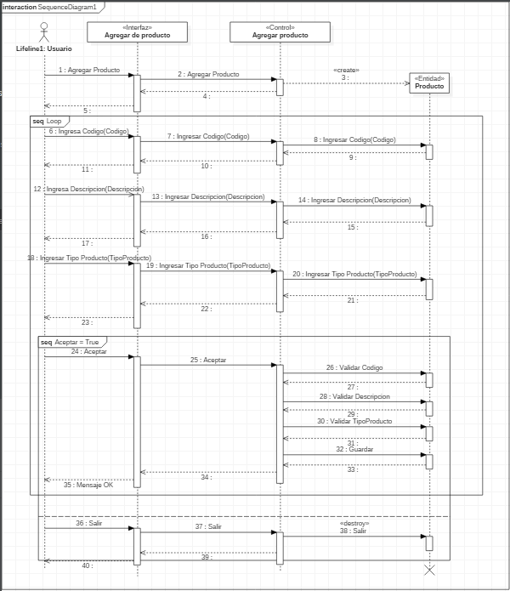

DER:

